И.Н.Волобуева
Направления повышения эффективности деятельности субъектов хозяйствования на рынке образовательных услуг

Субъекты хозяйствования сферы образовательных услуг обладают такими свойствами, как: быстрая адаптация к новым условиям функционирования; повышение общей жизнеспособности и рыночной устойчивости; преобладание ценностей творческой активности, знаний, профессионализма, социальной ответственности; разнообразие форм, методов, технологий организационно-экономической деятельности; диверсификация видов работ и услуг; оперативность, гибкость и маневренность; стремление к неуклонному повышению конкурентоспособности; консолидация коллектива; нацеленность на максимально возможное удовлетворение потребностей клиентов.
Организационно - структурное совершенствование современных субъектов хозяйствования сферы образовательных услуг осуществляется на основе взаимоувязки известных методов: аналогии; экспертно-аналитического; структуризации целей, задач и функций; программно-целевого метода; организационного моделирования. Взаимодополняющий, более объективный подход обеспечивает комплексное их использование, что особенно важно при формировании комбинированных интеграционных структур.
В ходе исследования с учетом общерыночных и традиционных факторов и компонентов нами разработана общая модель повышения эффективности деятельности субъектов хозяйствования на рынке

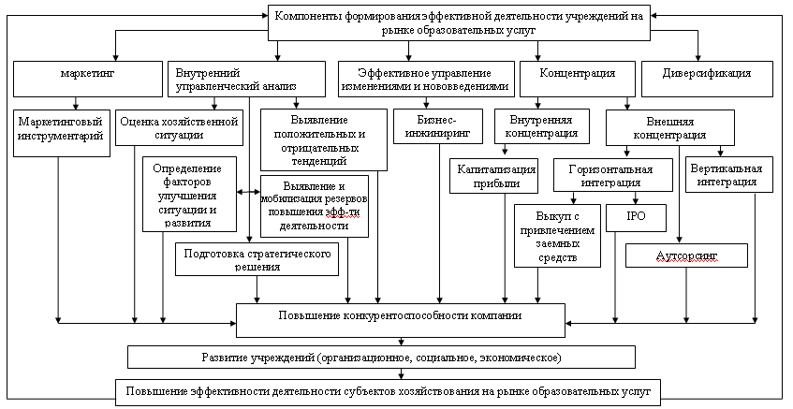
Рисунок 1. Модель повышения эффективности деятельности субъектов хозяйствования на рынке образовательных услуг
* Рисунок составлен по данным исследования автора
Важное место в решении задач повышения эффективности деятельности субъектов хозяйствования сферы образовательных услуг на микроуровне принадлежит совершенствованию методов управления персоналом субъектов хозяйствования сферы образовательных услуг. Здесь ключевая задача состоит в полном включении механизмов мотивации трудовой активности персонала, преодолении отчуждения работника от целей и задач. Такими механизмами являются участие персонала в собственности, участие персонала в прибылях, участие персонала в управлении.
Оценка эффективности менеджмента в сфере образовательных услуг проводится на трех уровнях - отдельного менеджера, на уровне функционального органа управления, на уровне системы управления субъектом хозяйствования как единого целого. Оценка эффективности труда управленческого персонала должна носить комплексный характер, что позволяет рассматривать организацию управления субъектом хозяйствования и его менеджмент с разных сторон и затем получать обобщенные оценки.
Для адекватной реакции субъекты хозяйствования сферы образовательных услуг на события внешней среды угрозы и возможности необходимо ранжировать по степени их настоятельности, т.е. близости и масштабам последствий, которые они могут повлечь за собой.
Непрерывные изменения, происходящие во внешней и внутренней среде субъектов хозяйствования, действующей на рынке образовательных услуг, требуют использовать при стратегическом планировании разные сценарные подходы, касающиеся всех сторон ее деятельности, отраженные в ее миссии. В качестве основных подходов к реструктуризации субъектов рынка услуг выделяют реструктуризацию развития и реинжиниринг, различающиеся глубиной структурных изменений.
В российской практике все еще встречается пассивная форма стратегии выживания, которая характеризуется сокращением производственных затрат путем сворачивания производства образовательных услуг, сокращения занятости, снижения технологического уровня производства услуг, задержки платежей как кредиторам, так и в государственный бюджет и внебюджетные фонды.
Очевидно, что подобная «стратегия выживания» способна лишь отдалить банкротство субъекта хозяйствования за счет замедления темпов экономического и финансового падения. Предотвратить банкротство эта стратегия не в силах, поскольку она нарушает все принципы настоящей стратегии выживания: укрепление платежеспособности, повышение доходности за счет более точного соответствия продукции запросам потребителей, снижение издержек [1].
Вместе с тем все большее число российских учреждений образования применяет стратегию активного выживания, которая характеризуется активной маркетинговой политикой, включающей поиск новых рыночных сегментов обновление услуг в соответствии с запросами потребителей и т.д.; активной рекламной политикой, включающей совершенствование технологии производства услуг с целью повышения качества конечного продукта и снижения издержек производства, аутсорсинга, а также повышения финансовой дисциплины для укрепления платежеспособности предприятия и предотвращения возможности применения к ней Закона о несостоятельности (банкротстве), поиском новых организационных структур и т.п.
В целях повышения эффективности функционирования в нынешних рыночных условиях важна борьба за каждого клиента, покупателя, заказчика, отвоеванного у конкурентов, а для этого необходимо вводить в действие различные маркетинговые инструменты, дающие возможность привлечь потребителей.
Глубокий планомерный, эффективно управляемый маркетинг представляет собой один из важнейших компонентов формирования конкурентного превосходства в бизнесе любого субъекта хозяйствования на рынке образовательных услуг. Для достижения рыночного успеха большое практическое значение имеет планомерность маркетинга. Степень реализуемости программы выполнения маркетинговой стратегии в субъектах хозяйствования на рынке образовательных услуг, прежде всего, зависит от уровня детализации планирования ее мероприятий и конкретных заданий. Разработка планов в рамках стратегии маркетинга состоит в распределении мероприятий и заданий программы по срокам выполнения, ответственным исполнителям и необходимым ресурсам (финансовым, материальным, техническим, информационным) [2].
Здесь полезно иметь в виду, что в ходе планирования структура программы реализации стратегии маркетинга может изменяться в связи с выбором других действий, тех или иных инструментов. В этом случае будет меняться и комбинация этих мероприятий в рамках всей программы. Здесь необходимо также учитывать и взаимозаменяемость (полную или частичную) инструментов маркетинга. Кроме того, отдельные мероприятия в пределах использования того или иного инструмента могут применяться одновременно.
Указанные выше действия и особенности в процессе планирования реализации маркетинговой стратегии смогут получить полноценные воплощения в условиях создания и квалифицированного функционирования службы маркетинга. Управление разработкой и реализацией маркетинговой стратегии становится все более незаменимой задачей и функцией эффективного менеджмента всех без исключений субъектов хозяйствования действующих на рынке образовательных услуг.
Для принятия научно обоснованных организационно-экономических решений по повышению эффективности производственно-хозяйственной деятельности структур хозяйствования в сфере услуг в современных условиях необходим внутренний управленческий анализ. Основными задачами управленческого анализа являются: оценка хозяйственной ситуации; выявление положительных и отрицательных процессов, тенденций, обстоятельств, а также причин негативных явлений и показателей; выявление и мобилизация резервов повышения эффективности деятельности; определение факторов улучшения ситуации и развития; подготовка вытекающих из анализа решений стратегического характера.
Информационной базой для управленческого анализа служит обширная разнообразная информация о различных сторонах деятельности субъектов хозяйствования: подготовке производства, функционировании служб и подразделений, нормативная и отчетная документация, данные бухгалтерского и статистического учета, финансовой и налоговой отчетности и др. И все же можно сказать, что управленческий анализ базируется на совокупности данных особого вида учета - управленческого, отличного от финансового, бухгалтерского и др. Изучение методологических основ управленческого анализа позволяет выделить следующие его особенности: а) использование всех источников информации; б) комплексное изучение всех сторон и аспектов деятельности субъектов хозяйствования; в) интеграция учета, анализа, прогнозирования ситуации и планирования принятия решений; г) отсутствие регламентации из внешней среды; д) ориентация результатов анализа на руководство структур хозяйствования; е) максимальная закрытость результатов анализа в целях обеспечения экономической безопасности субъектов хозяйствования на рынке образовательных услуг; ж) нацеленность на выявление резервов повышения конкурентоспособности [3].
Таким образом, в современных условиях успех бизнеса в сфере образовательных услуг обусловливается скоростью, точностью и полнотой реакции хозяйствующего субъекта на изменения внутренней и внешней среды. Эффективное управление изменениями и нововведениями становится ключевым фактором повышения конкурентоспособности хозяйствующего субъекта. Это требует использования новых управленческих технологий и соответствующего инструментария.

Литература

1. Абалкин Л.И. Использовать интеллектуальный и экономический потенциал для будущего России. Экономист. - 2009. - № 8 - с. 3-9.
2. Панкрухин А.П. Маркетинг образовательных услуг в высшем и дополнительном образовании. - М.: Интерпракс, 2007.- 147 с.
3. Яковец Ю.И. Социальная цена экономических преобразований \\ Общество и экономика №9, 2008. с. 11.

Literature

1. Abalkin LI Use the intellectual and economic potential for the future of Russia. Economist. - 2009. - № 8 - to. 3-9.
2. Pankrukhin AP Marketing of educational services in higher and further education. - M.: Interpraks, 2007 .- 147 sec.
3. Yakovets YI The social cost of economic transformation \ \ Society and Economy № 9, 2008. with. 11.

